Nome da Professora: Juliana do Carmo Esteves Rodrigues
Turma: Maternal II Turno: Vespertino
Período: 09 a 13 de Novembro
Ola meus queridos! Espero que todos estejam bem! Durante estes dias conhecemos letrinhas muito importantes que são as vogais, brincamos e dançamos muito, mas falta conhecer uma vogal, qual será? É a vogal U !!!!!
Tema: Conhecendo as vogais com a canção “Ursinho Pimpão” DVD Coletânea de Sucessos Patati Patatá
Objetivo: Desenvolver a coordenação motora fina, permitir que as crianças aprimorem suas habilidades artísticas, entrem em contato com a escrita através de letras musicais.
Campos de Experiências e Objetivos de Aprendizagem e Desenvolvimento:
O EU, O OUTRO E O NÓS
EI02EO04) Comunicar-se com os colegas e os adultos, buscando compreendê-los e fazendo-se compreender.

CORPO, GESTOS E MOVIMENTOS
(EI02CG03) Explorar formas de deslocamento no espaço (pular, saltar, dançar), combinando movimentos e seguindo orientações.
EI02CG05) Desenvolver progressivamente as habilidades manuais, adquirindo controle para desenhar, pintar, rasgar, folhear, entre outros.

TRAÇOS, SONS, CORES E FORMAS
EI02TS03) Utilizar diferentes fontes sonoras disponíveis no ambiente em brincadeiras cantadas, canções, músicas e melodias.

ESCUTA, FALA, PENSAMENTO E IMAGINAÇÃO
EI02EF09) Manusear diferentes instrumentos e suportes de escrita para desenhar, traçar letras e outros sinais gráficos.

Desenvolvimento: Assistir o vídeo com a canção “Ursinho Pimpão” Patati Patatá: https://www.youtube.com/watch?v=WdT1042aW4s cantar, dançar junto com a canção, divertir-se muito. Escrever a letra U no caderno e colar bolinhas de papel crepom. Procurar em revistas a letra U recortar e colar no caderno.
Pedir para a criança colorir a mascara do urso com tinta ou lápis de cor, ou giz de cera, um adulto irá recortar, colocar o barbante e entregar para a criança brincar com a máscara.
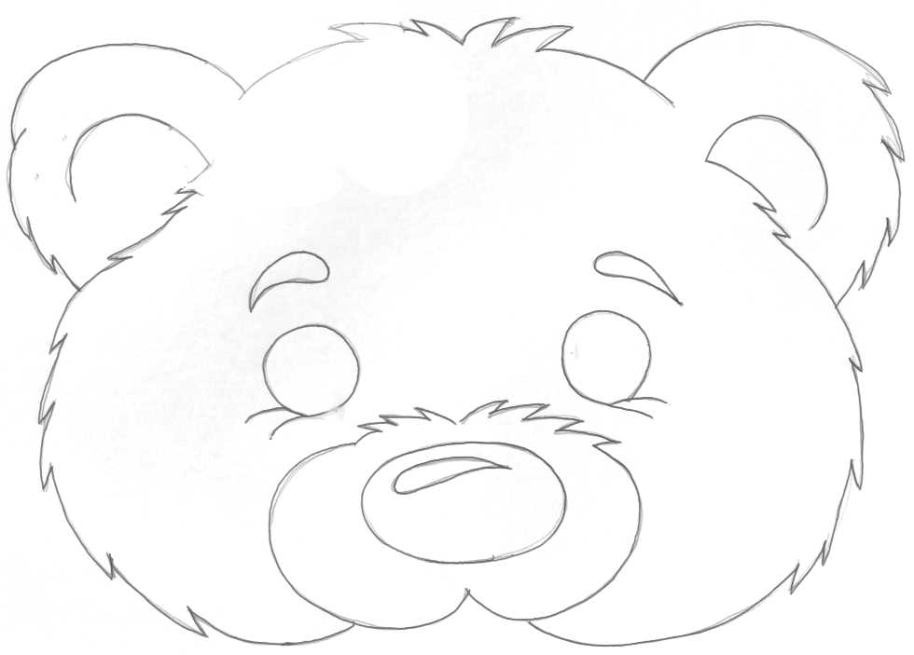

Brincar de encontrar objetos referentes às vogais, o vídeo explicativo será enviado no grupo de pais pelo aplicativo de whatsapp.

Orientação aos Pais Auxiliar a criança durante as atividades sempre incentivando e elogiando. Mostrar a letra A, E , I, O e U em outros lugares onde há textos, para que a criança comece a reconhecer as vogais. No momento da atividade do vídeo, incentivar e encorajar a criança a procurar os objetos sozinha, sempre com auxilio dos pais. Registrar estes momentos com fotos e vídeos e enviá-los no grupo de pais. Retirar material de apoio no CEI Pingo de Ouro. Se cuidem! Fiquem bem! Tenham uma ótima semana. Um beijo da prof Juliana!!

